2018年普通高等学校招生全国统一考试
理科综合能力测试
注意事项：
1．答卷前，考生务必将自己的姓名、准考证号填写在答题卡上。
2．回答选择题时，选出每小题答案后，用铅笔把答题卡上对应题目的答案标号涂黑，如需改动，用橡皮擦干净后，再选涂其它答案标号。回答非选择题时，将答案写在答题卡上，写在本试卷上无效。。
3．考试结束后，将本试卷和答题卡一并交回。
可能用到的相对原子质量：H 1 C 12 N 14 O 16 Na 23 Mg 24 Al 27 S 32 Cr 52 Zn 65 I 127
一、选择题：本题共13个小题，每小题6分，共78分。在每小题给出的四个选项中，只有一项是符合题目要求的。
1．下列研究工作中由我国科学家完成的是
A．以豌豆为材料发现性状遗传规律的实验
B．用小球藻发现光合作用暗反应途径的实验
C．证明DNA是遗传物质的肺炎双球菌转化实验
D．首例具有生物活性的结晶牛胰岛素的人工合成
2．下列关于细胞的结构和生命活动的叙述，错误的是
A．成熟个体中的细胞增殖过程不需要消耗能量
B．细胞的核膜、内质网膜和细胞膜中都含有磷元素
C．两个相邻细胞的细胞膜接触可实现细胞间的信息传递
D．哺乳动物造血干细胞分化为成熟红细胞的过程不可逆
3．神经细胞处于静息状态时，细胞内外K+和Na+的分布特征是
A．细胞外K+和Na+浓度均高于细胞内
B．细胞外K+和Na+浓度均低于细胞内
C．细胞外K+浓度高于细胞内，Na+相反
D．细胞外K+浓度低于细胞内，Na+相反
4．关于某二倍体哺乳动物细胞有丝分裂和减数分裂的叙述，错误的是
A．有丝分裂后期与减数第二次分裂后期都发生染色单体分离
B．有丝分裂中期与减数第一次分裂中期都发生同源染色体联会
C．一次有丝分裂与一次减数分裂过程中染色体的复制次数相同
D．有丝分裂中期和减数第二次分裂中期染色体都排列在赤道板上
5．下列关于生物体中细胞呼吸的叙述，错误的是
A．植物在黑暗中可进行有氧呼吸也可进行无氧呼吸
B．食物链上传递的能量有一部分通过细胞呼吸散失
C．有氧呼吸和无氧呼吸的产物分别是葡萄糖和乳酸
D．植物光合作用和呼吸作用过程中都可以合成ATP
6．某同学运用黑光灯诱捕的方法对农田中具有趋光性的昆虫进行调查，下列叙述错误的是
A．趋光性昆虫是该农田生态系统的消费者
B．黑光灯传递给趋光性昆虫的信息属于化学信息
C．黑光灯诱捕的方法可用于调查某种趋光性昆虫的种群密度
D．黑光灯诱捕的方法可用于探究该农田趋光性昆虫的物种数目
7．化学与生活密切相关。下列说法错误的是
A．泡沫灭火器可用于一般的起火，也适用于电器起火
B．疫苗一般应冷藏存放，以避免蛋白质变性
C．家庭装修时用水性漆替代传统的油性漆，有利于健康及环境
D．电热水器用镁棒防止内胆腐蚀，原理是牺牲阳极的阴极保护法
8．下列叙述正确的是
A．24 g 镁与27 g铝中，含有相同的质子数
B．同等质量的氧气和臭氧中，电子数相同
C．1 mol重水与1 mol水中，中子数比为2∶1
D．1 mol乙烷和1 mol乙烯中，化学键数相同
9．苯乙烯是重要的化工原料。下列有关苯乙烯的说法错误的是
A．与液溴混合后加入铁粉可发生取代反应
B．能使酸性高锰酸钾溶液褪色
C．与氯化氢反应可以生成氯代苯乙烯
D．在催化剂存在下可以制得聚苯乙烯
10．下列实验操作不当的是
A．用稀硫酸和锌粒制取H2时，加几滴CuSO4溶液以加快反应速率
B．用标准HCl溶液滴定NaHCO3溶液来测定其浓度，选择酚酞为指示剂
C．用铂丝蘸取某碱金属的盐溶液灼烧，火焰呈黄色，证明其中含有Na+
D．常压蒸馏时，加入液体的体积不超过圆底烧瓶容积的三分之二
11．一种可充电锂-空气电池如图所示。当电池放电时，O2与Li+在多孔碳材料电极处生成Li2O2-x（x=0或1）。下列说法正确的是
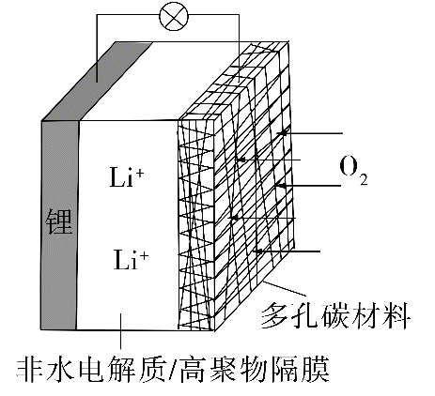
A．放电时，多孔碳材料电极为负极
B．放电时，外电路电子由多孔碳材料电极流向锂电极
C．充电时，电解质溶液中Li+向多孔碳材料区迁移
D．充电时，电池总反应为Li2O2-x=2Li+（1-x/2）O2
12．用0.100 mol·L-1 AgNO3滴定50.0 mL 0.0500 mol·L-1 Cl-溶液的滴定曲线如图所示。下列有关描述错误的是
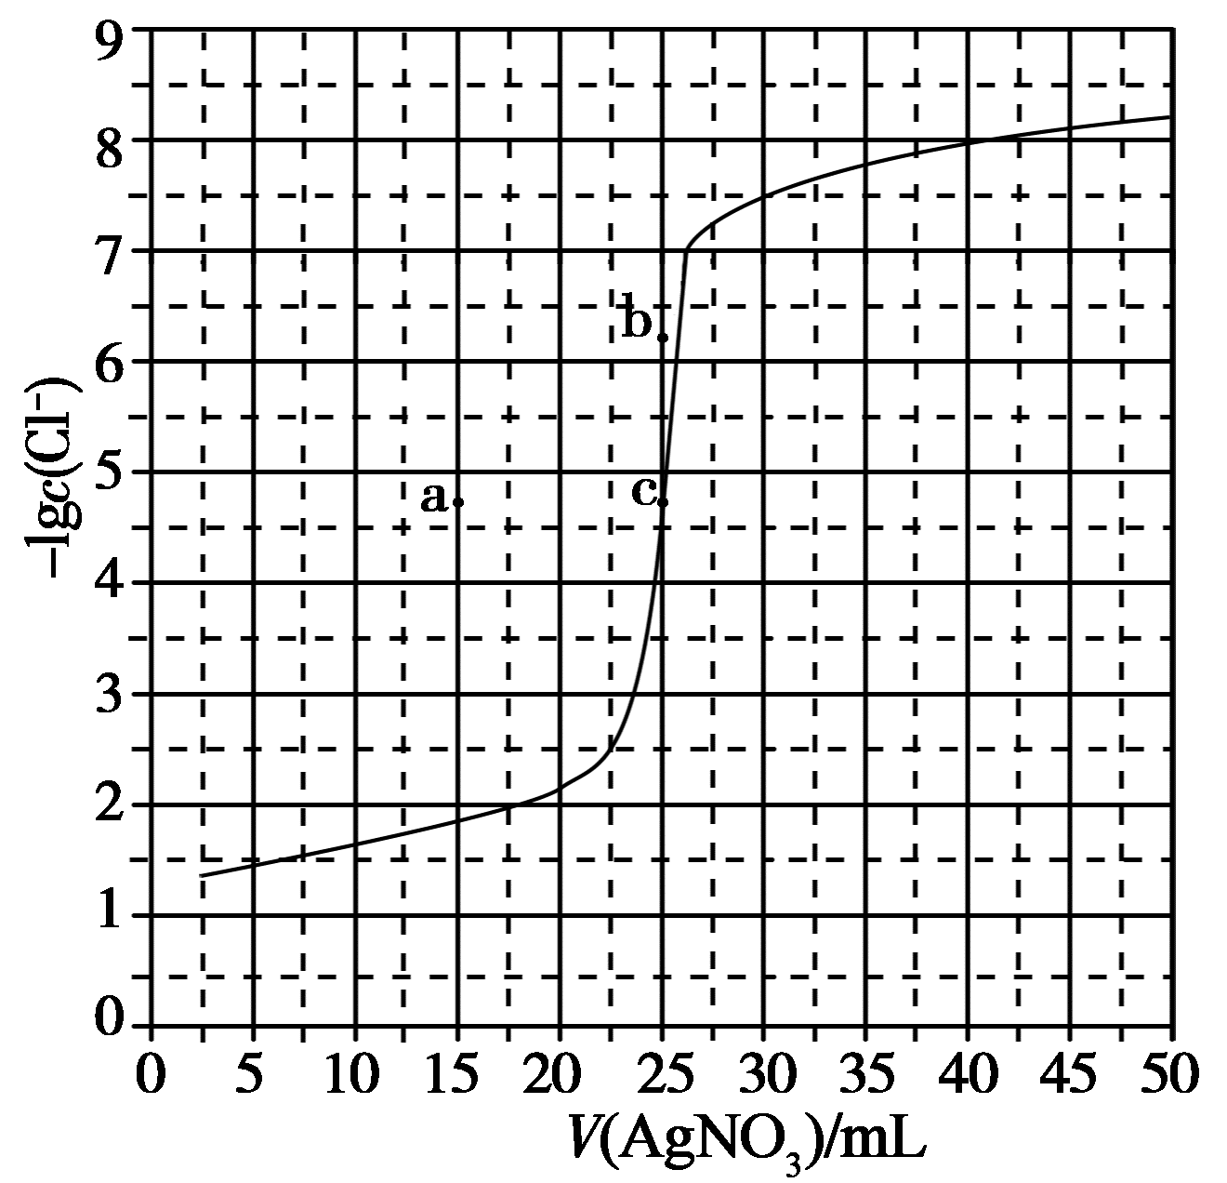
A．根据曲线数据计算可知Ksp(AgCl)的数量级为10-10
B．曲线上各点的溶液满足关系式c(Ag+)·c(Cl-)=Ksp(AgCl)
C．相同实验条件下，若改为0.0400 mol·L-1 Cl-，反应终点c移到a
D．相同实验条件下，若改为0.0500 mol·L-1 Br-，反应终点c向b方向移动
13．W、X、Y、Z均为短周期元素且原子序数依次增大，元素X和Z同族。盐YZW与浓盐酸反应，有黄绿色气体产生，此气体同冷烧碱溶液作用，可得到YZW的溶液。下列说法正确的是
A．原子半径大小为W＜X＜Y＜Z
B．X的氢化物水溶液酸性强于Z的
C．Y2W2与ZW2均含有非极性共价键
D．标准状况下W的单质状态与X的相同
二、选择题：本题共8小题，每小题6分，共48分。在每小题给出的四个选项中，第14~17题只有一项符合题目要求，第18~21题有多项符合题目要求。全部选对的得6分，选对但不全的得3分，有选错的得0分。
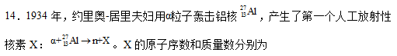
A．15和28 B．15和30 C．16和30 D．17和31
15．为了探测引力波，“天琴计划”预计发射地球卫星P，其轨道半径约为地球半径的16倍；另一地球卫星Q的轨道半径约为地球半径的4倍。P与Q的周期之比约为
A．2:1 B．4:1 C．8:1 D．16:1
16．一电阻接到方波交流电源上，在一个周期内产生的热量为Q方；若该电阻接到正弦交变电源上，在一个周期内产生的热量为Q正。该电阻上电压的峰值为u0，周期为T，如图所示。则Q方: Q正等于
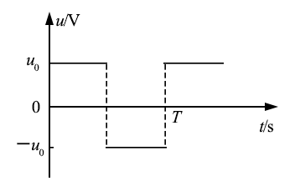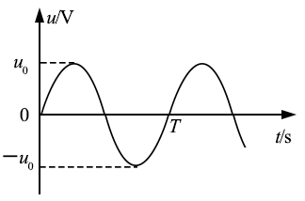
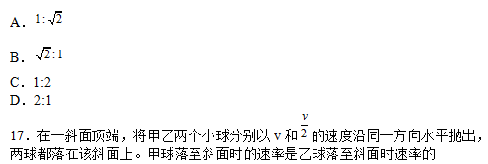
A．2倍 B．4倍 C．6倍 D．8倍
18．甲乙两车在同一平直公路上同向运动，甲做匀加速直线运动，乙做匀速直线运动。甲乙两车的位置x随时间t的变化如图所示。下列说法正确的是
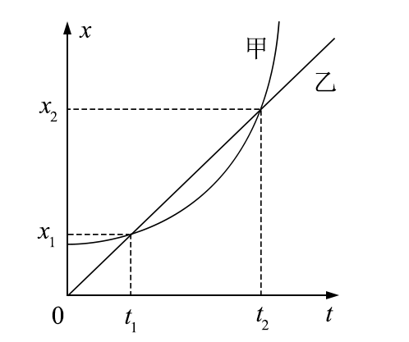
A．在t1时刻两车速度相等
B．从0到t1时间内，两车走过的路程相等
C．从t1到t2时间内，两车走过的路程相等
D．从t1到t2时间内的某时刻，两车速度相等
19．地下矿井中的矿石装在矿车中，用电机通过竖井运送至地面。某竖井中矿车提升的速度大小v随时间t的变化关系如图所示，其中图线①②分别描述两次不同的提升过程，它们变速阶段加速度的大小都相同；两次提升的高度相同，提升的质量相等。不考虑摩擦阻力和空气阻力。对于第①次和第②次提升过程，
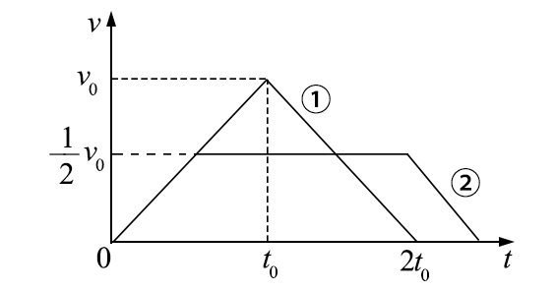
A．矿车上升所用的时间之比为4:5
B．电机的最大牵引力之比为2:1
C．电机输出的最大功率之比为2:1
D．电机所做的功之比为4:5
20．如图（a），在同一平面内固定有一长直导线PQ和一导线框R，R在PQ的右侧。导线PQ中通有正弦交流电流i，i的变化如图（b）所示，规定从Q到P为电流的正方向。导线框R中的感应电动势
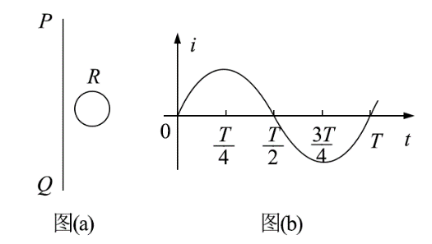
A．在t=T/4时为零
B．在t=T/2时改变方向
C．在t=T/2时最大，且沿顺时针方向
D．在t=T时最大，且沿顺时针方向
21．如图，一平行板电容器连接在直流电源上，电容器的极板水平，两微粒a、b所带电荷量大小相等、符号相反，使它们分别静止于电容器的上、下极板附近，与极板距离相等。现同时释放a、b，它们由静止开始运动，在随后的某时刻t，a、b经过电容器两极板间下半区域的同一水平面，a、b间的相互作用和重力可忽略。下列说法正确的是
A．a的质量比b的大
B．在t时刻，a的动能比b的大
C．在t时刻，a和b的电势能相等
D．在t时刻，a和b的动量大小相等
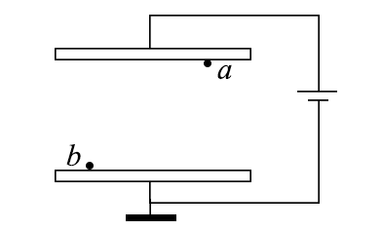
三、非选择题：共174分。第22~32题为必考题，每个试题考生都必须作答。第33~38题为选考题，考生根据要求作答。
（一）必考题：共129分。
22．（6分）
甲、乙两同学通过下面的实验测量人的反应时间。实验步骤如下：
（1）甲用两个手指轻轻捏住量程为L的木尺上端，让木尺自然下垂。乙把手放在尺的下端（位置恰好处于L刻度处，但未碰到尺），准备用手指夹住下落的尺。
（2）甲在不通知乙的情况下，突然松手，尺子下落；乙看到尺子下落后快速用手指夹住尺子。若夹住尺子的位置刻度为L1，重力加速度大小为g，则乙的反应时间为________（用L、L1和g表示）。
（3）已知当地的重力加速度大小为g=9.80 m/s2，L=30.0 cm，L1=10.4 cm，乙的反应时间为__________s。（结果保留2位有效数字）
（4）写出一条提高测量结果准确程度的建议：___________。
23．（9分）
一课外实验小组用如图所示的电路测量某待测电阻Rx的阻值，图中R0为标准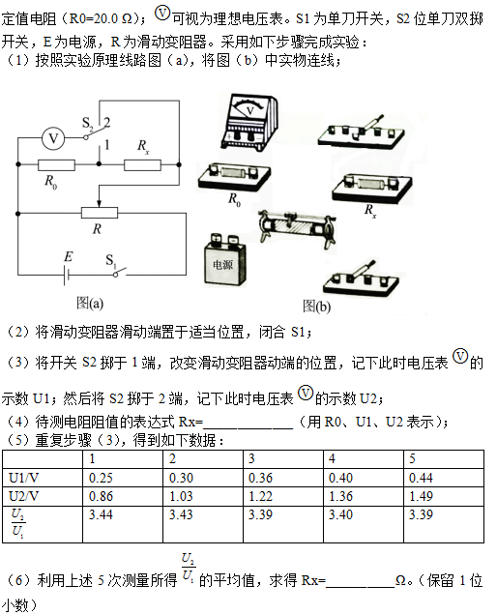
24．(12分)
如图，从离子源产生的甲、乙两种离子，由静止经加速电压U加速后在纸面内水平向右运动，自M点垂直于磁场边界射入匀强磁场，磁场方向垂直于纸面向里，磁场左边界竖直。已知甲种离子射入磁场的速度大小为v1，并在磁场边界的N点射出；乙种离子在MN的中点射出；MN长为l。不计重力影响和离子间的相互作用。求：
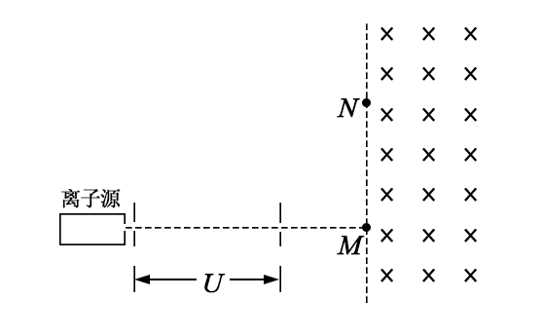
（1）磁场的磁感应强度大小；
（2）甲、乙两种离子的比荷之比。
25．(20分)
如图，在竖直平面内，一半径为R的光滑圆弧轨道ABC和水平轨道PA在A点相切。BC为圆弧轨道的直径。O为圆心，OA和OB之间的夹角为α，sinα=3/5，一质量为m的小球沿水平轨道向右运动，经A点沿圆弧轨道通过C点，落至水平轨道；在整个过程中，除受到重力及轨道作用力外，小球还一直受到一水平恒力的作用，已知小球在C点所受合力的方向指向圆心，且此时小球对轨道的压力恰好为零。重力加速度大小为g。求：
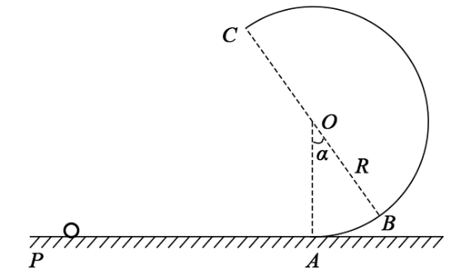
（1）水平恒力的大小和小球到达C点时速度的大小；
（2）小球到达A点时动量的大小；
（3）小球从C点落至水平轨道所用的时间。
26．（14分）硫代硫酸钠晶体（Na2S2O3·5H2O，M=248 g·mol−1）可用作定影剂、还原剂。回答下列问题：
（1）已知：Ksp(BaSO4)=1.1×10−10，Ksp(BaS2O3)=4.1×10−5。市售硫代硫酸钠中常含有硫酸根杂质，选用下列试剂设计实验方案进行检验：
试剂：稀盐酸、稀H2SO4、BaCl2溶液、Na2CO3溶液、H2O2溶液
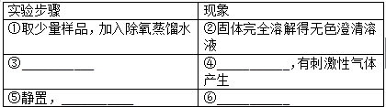
（2）利用K2Cr2O7标准溶液定量测定硫代硫酸钠的纯度。测定步骤如下：
①溶液配制：称取1.2000 g某硫代硫酸钠晶体样品，用新煮沸并冷却的蒸馏水在__________中溶解，完全溶解后，全部转移至100 mL的_________中，加蒸馏水至____________。
②滴定：取0.00950 mol·L−1的K2Cr2O7标准溶液20.00 mL，硫酸酸化后加入过量KI，发生反应： Cr2O72−+6I−+14H+==3I2+2Cr3++7H2O。然后用硫代硫酸钠样品溶液滴定至淡黄绿色，发生反应：I2+2S2O32−==S4O62−+2I−。加入淀粉溶液作为指示剂，继续滴定，当溶液__________，即为终点。平行滴定3次，样品溶液的平均用量为24.80 mL，则样品纯度为_________%（保留1位小数）。
27．（14分）KIO3是一种重要的无机化合物，可作为食盐中的补碘剂。回答下列问题：
（1）KIO3的化学名称是_______。
（2）利用“KClO3氧化法”制备KIO3工艺流程如下图所示：
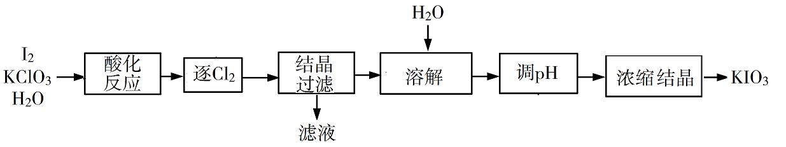
“酸化反应”所得产物有KH(IO3)2、Cl2和KCl。“逐Cl2”采用的方法是________。“滤液”中的溶质主要是_______。“调pH”中发生反应的化学方程式为__________。
（3）KClO3也可采用“电解法”制备，装置如图所示。
①写出电解时阴极的电极反应式______。
②电解过程中通过阳离子交换膜的离子主要为_________，其迁移方向是_____________。
③与“电解法”相比，“KClO3氧化法”的主要不足之处有______________（写出一点）。
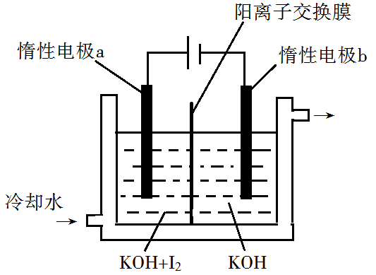
28．（15分）三氯氢硅（SiHCl3）是制备硅烷、多晶硅的重要原料。回答下列问题：
（1）SiHCl3在常温常压下为易挥发的无色透明液体，遇潮气时发烟生成(HSiO)2O等，写出该反应的化学方程式__________。
（2）SiHCl3在催化剂作用下发生反应：
2SiHCl3(g)==SiH2Cl2(g)+ SiCl4(g) ΔH1=48 kJ·mol−1
3SiH2Cl2(g)==SiH4(g)+2SiHCl3 (g) ΔH2=−30 kJ·mol−1
则反应4SiHCl3(g)==SiH4(g)+ 3SiCl4(g)的ΔH=__________ kJ·mol−1。
（3）对于反应2SiHCl3(g)==SiH2Cl2(g)+SiCl4(g)，采用大孔弱碱性阴离子交换树脂催化剂，在323 K和343 K时SiHCl3的转化率随时间变化的结果如图所示。
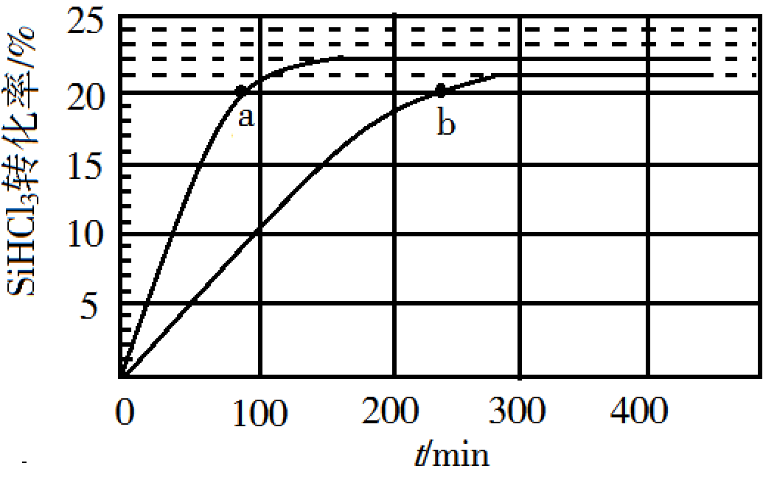
①343 K时反应的平衡转化率α=_________%。平衡常数K343 K=__________（保留2位小数）。
②在343 K下：要提高SiHCl3转化率，可采取的措施是___________；要缩短反应达到平衡的时间，可采取的措施有____________、___________。
③比较a、b处反应速率大小：va________vb（填“大于”“小于”或“等于”）。反应
常数，x为物质的量分数，计算a处=__________（保留1位小数）。
29．（9分）
回答下列问题：
（1）高等植物光合作用中捕获光能的物质分布在叶绿体的___________上，该物质主要捕获可见光中的_________。
（2）植物的叶面积与产量关系密切，叶面积系数（单位土地面积上的叶面积总和）与植物群体光合速率、呼吸速率及干物质积累速率之间的关系如图所示，由图可知：当叶面积系数小于a时，随叶面积系数增加，群体光合速率和干物质积累速率均_______。当叶面积系数超过b时，群体干物质积累速率降低，其原因是__________________________。
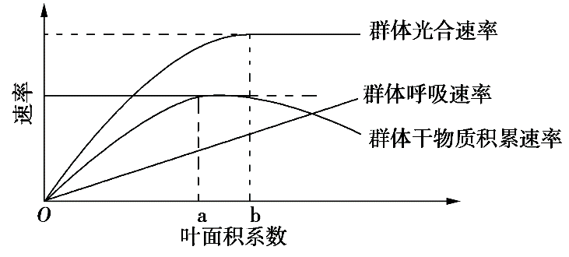
（3）通常，与阳生植物相比，阴生植物光合作用吸收与呼吸作用放出的CO2量相等时所需要的光照强度________（填“高”或“低”）。
30．（10分）
回答下列与蛋白质相关的问题：
（1）生物体中组成蛋白质的基本单位是______，在细胞中合成蛋白质时，肽键是在________这一细胞器上形成的。合成的蛋白质中有些是分泌蛋白，如______（填“胃蛋白酶”“逆转录酶”或“酪氨酸酶”）。分泌蛋白从合成至分泌到细胞外需要经过高尔基体，此过程中高尔基体的功能是________________。
（2）通常，细胞内具有正常生物学功能的蛋白质需要有正确的氨基酸序列和______结构，某些物理或化学因素可以导致蛋白质变性，通常，变性的蛋白质易被蛋白酶水解，原因是____________。
（3）如果DNA分子发生突变，导致编码正常血红蛋白多肽链的mRNA序列中一个碱基被另一个碱基替换，但未引起血红蛋白中氨基酸序列的改变，其原因可能是_______________________。
31．（10分）
某小组利用某二倍体自花传粉植物进行两组杂交实验，杂交涉及的四对相对性状分别是：红果（红）与黄果（黄），子房二室（二）与多室（多），圆形果（圆）与长形果（长），单一花序（单）与复状花序（复）。实验数据如下表：
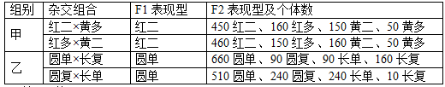
回答下列问题：
（1）根据表中数据可得出的结论是：控制甲组两对相对性状的基因位于__________上，依据是___________________________；控制乙组两对相对性状的基因位于___________（填“一对”或“两对”）同源染色体上，依据是_____________________。
（2）某同学若用“长复”分别与乙组的两个F1进行杂交，结合表中数据分析，其子代的统计结果不符合的__________________的比例。
32．（10分）
下图是某农业生态系统模式图。
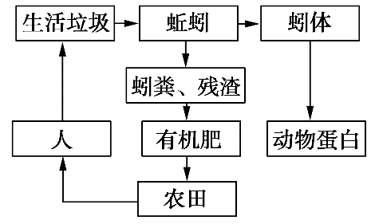
据图回答下列问题：
（1）蚯蚓生命活动所需的能量来自于生活垃圾中的______（填“有机物”或“无机物”）。生活垃圾中的细菌和真菌属于分解者，在生态系统中分解者的作用是__________。
（2）根据生态系统中分解者的作用，若要采用生物方法处理生活垃圾，在确定处理生活垃圾的方案时，通常需要考虑的因素可概括为3个方面，即__________________________________________。
（3）有机肥在土壤中经分解、转化可产生NO3-，通常植物根系对NO3-的吸收是通过_______运输完成的。
（二）选考题：共45分。请考生从2道物理题、2道化学题、2道生物题中每科任选一题作答。如果多做，则每科按所做的第一题计分。
33．[物理——选修3-3]（15分）
（1）（5分）如图，一定量的理想气体从状态a变化到状态b，其过程如p-V图中从a到b的直线所示。在此过程中______。（填正确答案标号。选对1个得2分，选对2个得4分，选对3个得5分。每选错1个扣3分，最低得分为0分）
A．气体温度一直降低
B．气体内能一直增加
C．气体一直对外做功
D．气体一直从外界吸热
E．气体吸收的热量一直全部用于对外做功
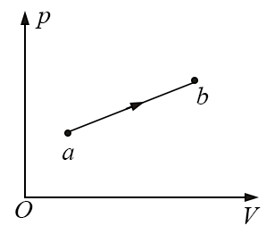
（2）（10分）在两端封闭、粗细均匀的U形细玻璃管内有一股水银柱，水银柱的两端各封闭有一段空气。当U形管两端竖直朝上时，左、右两边空气柱的长度分别为l1=18.0 cm和l2=12.0 cm，左边气体的压强为12.0 cmHg。现将U形管缓慢平放在水平桌面上，没有气体从管的一边通过水银逸入另一边。求U形管平放时两边空气柱的长度。在整个过程中，气体温度不变。
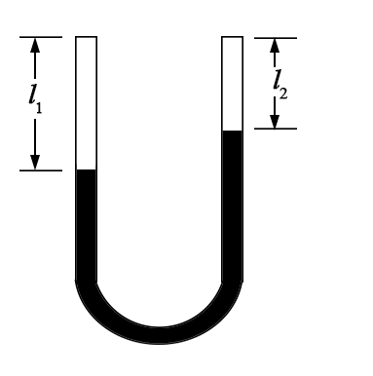
34．[物理——选修3-4]（15分）
（1）(5分)一列简谐横波沿x轴正方向传播，在t=0和t=0.20 s时的波形分别如图中实线和虚线所示。己知该波的周期T>0.20 s。下列说法正确的是______。(填正确答案标号。选对1个得2分，选对2个得4分，选对3个得5分。每选错1个扣3分，最低得分为0分)
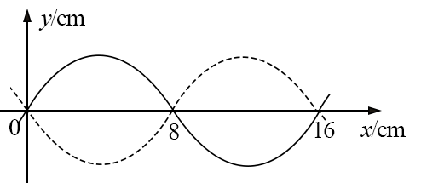
A．波速为0.40 m/s
B．波长为0.08 m
C．x=0.08 m的质点在t=0.70 s时位于波谷
D．x=0.08 m的质点在t=0.12 s时位于波谷
E．若此波传入另一介质中其波速变为0.80 m/s，则它在该介质中的波长为0.32 m
（2）（10分）如图，某同学在一张水平放置的白纸上画了一个小标记“·”(图中O点)，然后用横截面为等边三角形ABC的三棱镜压在这个标记上，小标记位于AC边上。D位于AB边上，过D点做AC边的垂线交AC于F。该同学在D点正上方向下顺着直线DF的方向观察。恰好可以看到小标记的像；过O点做AB边的垂线交直线DF于E；DE=2 cm，EF=1 cm。求三棱镜的折射率。(不考虑光线在三棱镜中的反射)
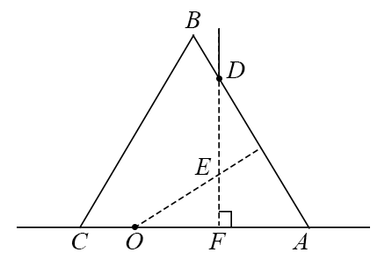
35．[化学——选修3：物质结构与性质]（15分）
锌在工业中有重要作用，也是人体必需的微量元素。回答下列问题：
（1）Zn原子核外电子排布式为________________。
（2）黄铜是人类最早使用的合金之一，主要由Zn和Cu组成。第一电离能Ⅰ1（Zn）_______Ⅰ1（Cu)(填“大于”或“小于”)。原因是________________。
（3）ZnF2具有较高的熔点（872 ℃)，其化学键类型是_________；ZnF2不溶于有机溶剂而ZnCl2、ZnBr2、ZnI2能够溶于乙醇、乙醚等有机溶剂，原因是________________。
（4）《中华本草》等中医典籍中，记载了炉甘石（ZnCO3）入药，可用于治疗皮肤炎症或表面创伤。ZnCO3中，阴离子空间构型为________________，C原子的杂化形式为________________。
（5）金属Zn晶体中的原子堆积方式如图所示，这种堆积方式称为_______________。六棱柱底边边长为a cm，高为c cm，阿伏加德罗常数的值为NA，Zn的密度为________________g·cm－3（列出计算式）。
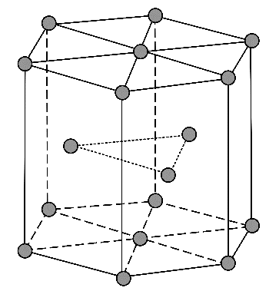
36．[化学——选修5：有机化学基础]（15分）
近来有报道，碘代化合物E与化合物H在Cr-Ni催化下可以发生偶联反应，合成一种多官能团的化合物Y，其合成路线如下：
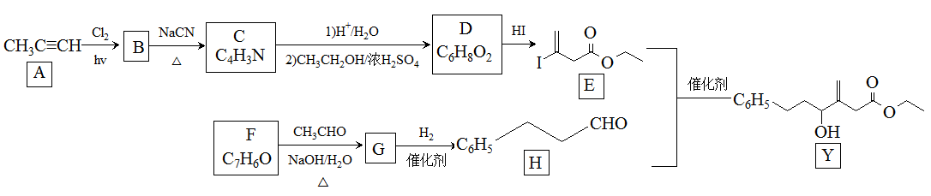
已知：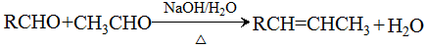
回答下列问题：
（1）A的化学名称是________________。
（2）B为单氯代烃，由B生成C的化学方程式为________________。
（3）由A生成B、G生成H的反应类型分别是________________、________________。
（4）D的结构简式为________________。
（5）Y中含氧官能团的名称为________________。
（6）E与F在Cr-Ni催化下也可以发生偶联反应，产物的结构简式为________________。
（7）X与D互为同分异构体，且具有完全相同官能团。X的核磁共振氢谱显示三种不同化学环境的氢，其峰面积之比为3∶3∶2。写出3种符合上述条件的X的结构简式________________。
37．［生物——选修1：生物技术实践］（15分）
回答下列与酵母菌有关的问题：
（1）分离培养酵母菌通常使用____________（填“牛肉膏蛋白胨”“MS”或“麦芽汁琼脂”）培养基，该培养基应采用________灭菌法灭菌。若将酵母菌划线接种在平板上，培养一段时间后会观察到菌落，菌落的含义是_______________。
（2）酵母菌液体培养时，若通入氧气，可促进______________（填“菌体快速增殖”、“乙醇产生”或“乳酸产生”）；若进行厌氧培养，可促进_________（填“菌体快速增殖”、“乙醇产生”或“乳酸产生”）。
（3）制作面包时，为使面包松软通常要在面粉中添加一定量的酵母菌，酵母菌引起面包松软的原因是______________________。
38．［生物——选修3：现代生物科技专题］（15分）
2018年《细胞》期刊报道，中国科学家率先成功地应用体细胞对非人灵长类动物进行克隆，获得两只克隆猴——“中中”和“华华”。回答下列问题：
（1）“中中”和“华华”的获得涉及核移植过程，核移植是指_____________。通过核移植 方法获得的克隆猴，与核供体相比，克隆猴体细胞的染色体数目____（填“减半”“加倍”或“不变”）
（2）哺乳动物的核移植可以分为胚胎细胞核移植和体细胞核移植，胚胎细胞核移植获得克隆动物的难度_________（填“大于”或“小于”）体细胞核移植，其原因是________________________________。
（3）在哺乳动物核移植的过程中，若分别以雌性个体和雄性个体的体细胞作为核供体，通常，所得到的两个克隆动物体细胞的常染色体数目____________（填“相同”或“不相同”），性染色体组合____________（填“相同”或“不相同”）。

2018年普通高等学校招生全国统一考试
理科综合参考答案
1．D 2．A 3．D 4．B 5．C 6．B
7．A 8．B 9．C 10．B 11．D 12．C 13．D
14．B 15．C 16．D 17．A 18．CD 19．AC 20．AC 21．BD

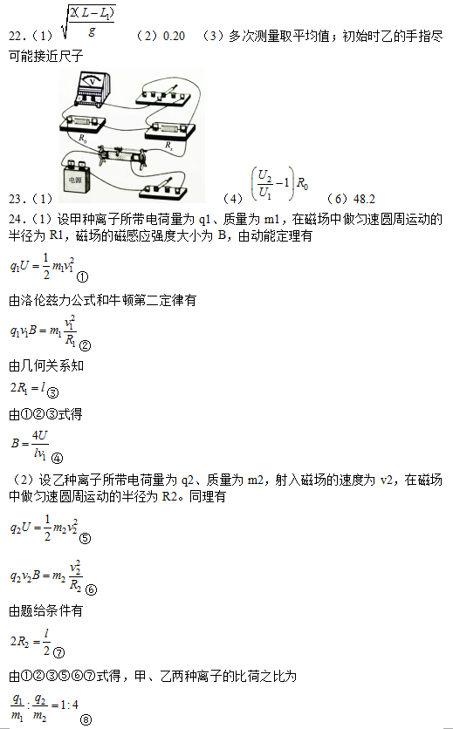

25．答：（1）设水平恒力的大小为F0，小球到达C点时所受合力的大小为F。由力的合成法则有
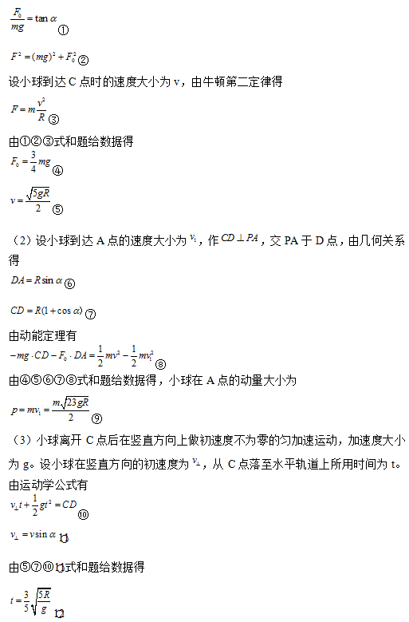
26．（14分）
（1）③加入过量稀盐酸 ④出现乳黄色浑浊 ⑤（吸）取上层清液，滴入BaCl2溶液 ⑥产生白色沉淀
（2）①烧杯 容量瓶 刻度
②蓝色退去 95.0
（3）Zn+Cd2+==Zn2++Cd
（4）Zn2++2e－==Zn 溶浸
27．（14分）
（1）碘酸钾
（2）加热 KCl KH(IO3)2+KOH==2KIO3+H2O或（HIO3+KOH==KIO3+H2O）
（3）①2H2O+2e－==2OH－+H2↑
②K+ a到b
③产生Cl2易污染环境等
28．（15分）
（1）2SiHCl3+3H2O==(HSiO)2O+6HCl
（2）114
（3）①22 0.02
②及时移去产物 改进催化剂 提高反应物压强（浓度）
③大于 1.3
29．（1）类囊体膜 蓝紫光和红光
（2）增加 群体光合速率不变，但群体呼吸速率仍在增加，故群体干物质积累速率降低
（3）低
30．（1）氨基酸 核糖体 胃蛋白酶 对蛋白质进行加工、分类和包装
（2）空间 蛋白质变性使肽键暴露，暴露的肽键易与蛋白酶接触，使蛋白质降解
（3）遗传密码具有简并性
31．（1）非同源染色体 F2中两对相对性状表现型的分离比符合9∶3∶3∶1
一对 F2中每对相对性状表现型的分离比都符合3∶1，而两对相对性状表现型的分离比不符合9∶3∶3∶1
（2）1∶1∶1∶1
32．（1）有机物 将动植物遗体和动物的排遗物分解成无机物
（2）待分解垃圾的性质，引进的分解者生物的种类，处理环境的理化条件
（3）主动
33．（1）BCD
（2）设U形管两端竖直朝上时，左、右两边气体的压强分别为p1和p2。U形管水平放置时，两边气体压强相等，设为p，此时原左、右两边气体长度分别变为l1′和l2′。由力的平衡条件有
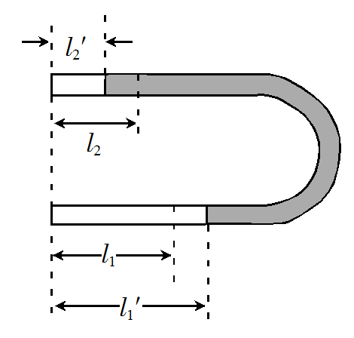

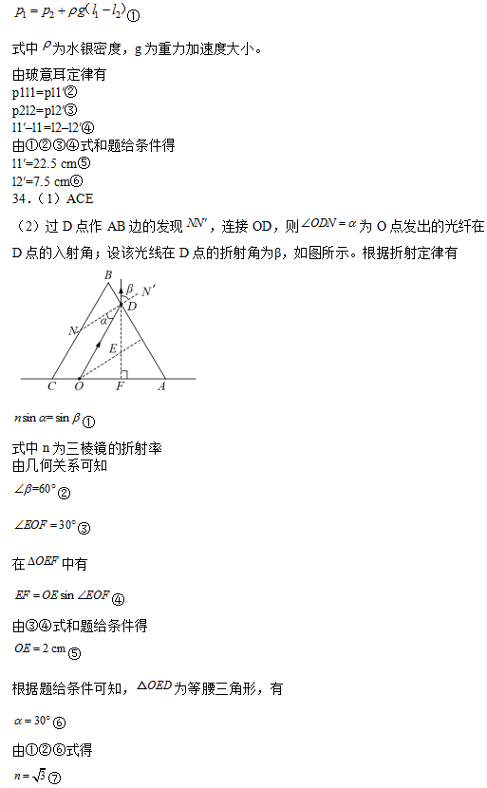

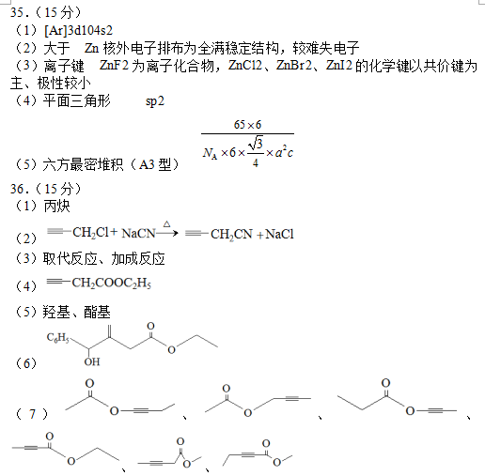
37．（1）麦芽汁琼脂 高压蒸汽 由一个细胞繁殖而来的肉眼可见的子细胞群体
（2）菌体快速增殖 乙醇产生
（3）酵母菌分解葡萄糖会产生CO2，CO2使面包松软
38．（1）将动物的一个细胞核，移入一个已去掉细胞核的卵母细胞 不变
（2）小于 胚胎细胞分化程度低，恢复全能性相对容易
（3）相同 不同

